4D领导力®打造卓越团队

课程背景：
随着AI时代的到来，使得传统的组织管理及领导风格已不再适应，作为管理者，我们的企业面临过这样的领导力挑战吗？
年轻一代怎么跟我们这么不一样，不好管理怎么办？
去中心化小团队不能按时产出，如何化解矛盾增加凝聚力？
团队明显内耗，风险重重，却无人站出来点破，各自为政，如何打破？如何沟通？
市场竞争激烈、利润下滑，体验经济盛行，客户流失怎么办？
移动互联网的快速冲击下，如何安定人心，保留人才？
企业战略、定位有了，老板认为愿景目标很清晰，就是落不了地怎么回事？
什么都拥有了，却发现人生很失落，不快乐，发生了什么？
《4D领导力打造卓越团队》，为您揭开神秘第五力，一个坐标、四个维度、八项行为，便可以诊断团队的风格，以及领导者和员工的性格类别，彻底优化团队社会背景，创造佳绩效，使团队问题迎刃而解。
4D 领导力是由世界最高科研机构美国宇航局（NASA）历经 10 年，以 NASA 的项目团队、技术团队、经营团队等为研究对象，通过对 500 个团队的培训和长期跟踪研究创造的世界级团队成果提升方法。其效果和业绩得到业界的一致认可，2007 年获得美国 ICF（国际教练联盟）教练大奖。该项目具有科学性、权威性、有效性、简洁性、趣味性等特点。2011 年进入中国以来，4D 领导力系统课程已成为中国最具影响力的课程之一，赢得了众多企业家的关注，并通过众多教练的不断实践，该课程已成为打造卓越团队的首选课程。在寿险行业竞争激烈的当下，4D 领导力课程有望为企业提供切实有效的团队管理和发展解决方案。

课程收益：
● 组织层面：降低组织风险；提高客户满意度；提高员工投入度；打造企业文化力
● 团队层面：打破部门墙，增强合力；提升复杂问题的解决能力；提高亲和力、凝聚力、创造力和执行力
● 个体层面：提升自我认知；与人沟通顺畅、关系融洽；完善个人领导力

课程亮点：
★ 关键问题与系统问题同步解决
★ 有系统、有理论、有方法、有步骤，有实效
★ 一听得懂、一学得会、即学即用、可以落地

课程时间：3天，6小时/天
课程对象：团队管理者、负责人、中高层管理者
课程方式：讲授、互动、游戏、练习、案例、视频、作业
课程模型：
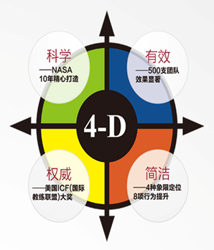
课程结构：
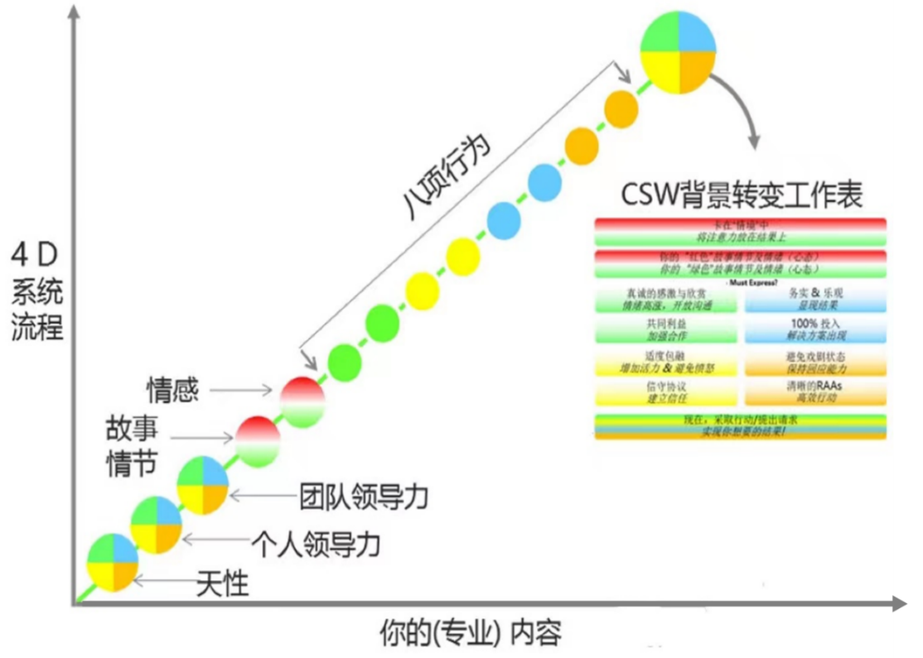

课程大纲
4D领导力打造卓越团队的的六个要素
要素一：高绩效高凝聚力团队的关键要素
1. 发现第五力
2. 认知自我
3. 经营团队文化
视频及案例分析：视而不见的它
——挖掘团队绩效与凝聚力的关键能力
要素二：4D系统提升领导力的四个维度
1. 培养型领导者
2. 包容型领导者
3. 展望型领导者
4. 指导型领导者
案例分析：不同类型的领导力风格
——发现优势认知短板
要素三：四个维度的领导力与团队文化匹配
案例分析：不同类型领导者的赋能与耗能
1. 自我团队文化类型解析
2. 健康组织的合理文化匹配结构
3. 团队文化类型与组织的战略发展、客户及成员的相互匹配
——打造高凝聚力高绩效团队的解决之道
要素四：4D系统的焦点管理
1. 卓越领袖的核心品质
2. 领导者的行为管理：思维与情绪
3. 两类故事情节
4. 五种情绪状态
5. 心智模式转换与赋能：红绿故事情节转换
6. 行为管理的方法：焦点管理（AMBR）
7. 如何掌控情绪及选择相应的故事情节呈现
工具：红绿认知转换法
——解决领导者自我认知的问题
要素五：八项行为重塑组织
案例演示：稻盛和夫的全色领导力
1. 表达欣赏与感激
2. 寻求共同利益
3. 适度包融他人
4. 信守所有协定
5. 直面现实的乐观，确立目标
6. 百分百投入
7. 拒绝戏剧化的状态
8. 厘清角色、职责与权利，避免亲力亲为
行为解析：改进每项行为的具体内容
工具与练习：8项行为练习操；八项行为工具改进表
——解决领导力提升地落地问题
要素六：4D系统的背景转换（重大问题解决方案）
1. 你的苦难情景
2. 你渴望的结果
3. 红色故事情节
4. 绿色故事情节
5. 积极体验的情绪
6. 对比八项行为
7. 行动及请求
工具：CSW背景转换表
制定落实行动计划
结营：ORID课程复盘与行动计划

